*Mini-Projet de Webmapping : le jeu du Taquin*

***Rapport***

Décembre 2022 - Février 2023

Présentation à la journée portes ouvertes de l’école

Le samedi 4 février 2023

Claire Girardin ING21 – ENSG

***Sommaire***

I. Carnet de laboratoire 3

❖ Mardi 6 décembre 2022 après-midi 3

❖ Lundi 12 décembre 2022 matin 3

❖ Lundi 12 décembre 2022 après-midi 3

❖ Mardi 13 décembre 2022 matin 3

❖ Mardi 13 décembre 2022 après-midi 4

❖ Pendant les vacances de fin d’année 5

❖ Mois de janvier (avant la JPO) 5

❖ Mois de février (après la JPO) 7

II. Description des tâches effectuées 9

❖ Changer de compte AlwaysData pour ne plus utiliser le compte de Hugo Reveneau. 9

❖ Traitement et enregistrement des noms des jeux d’imagettes (partie création) 10

III. Améliorations possibles 12

IV. Sources 13

❖ Un jeu du taquin en ligne 13

❖ Documentations SSH 13

❖ Recherche sur la solvabilité des mélanges 13

# Carnet de laboratoire

***RENDU LE 2 février 2023 => portes ouvertes le 4 février 2023***

## Mardi 6 décembre 2022 après-midi

* Découverte du sujet
* Récupération et survole des différents projets de l’année dernier sur ce sujet
* Discussion avec Ilona Baran (une des élèves de l’an dernier ayant travaillé sur ce sujet)
* RDV médical qui ne m’a pas permis d’avancer davantage

## Lundi 12 décembre 2022 matin

* Premier entretien avec mon commanditaire Emmanuel Fritsch (mes objectifs et les ressources mises à ma disposition)
* Lecture de tous les livrables mis à disposition
* Liste de toutes mes interrogations, mes remarques, mes questions et mes idées de modification

## Lundi 12 décembre 2022 après-midi

Discussion avec M. Fritsch sur ma première interrogation : *Comment visualiser la base de données en ligne sur AlwaysData réalisée par Hugo Reveneau ?*

2 options possibles :

* Relier mon pgAdmin à AlwaysData
* Travailler directement sur le phpPgAdmin de AlwaysData

J’ai réussi la deuxième option en fin de journée. Ne connaissant pas AlwaysData auparavant, cela m’a pris plus de temps que prévu.

Je n’ai rien trouvé sur la première option, mes recherches m’ont toujours orienté vers la deuxième. J’ai donc choisi de travailler avec la deuxième option, simple et efficace.

* Création de mon propre compte AlwaysData (pour ne pas continuer à utiliser le compte de Hugo Reveneau) et ajout de la base de données existante à mon compte.

## Mardi 13 décembre 2022 matin

* Adaptation de tout le code pour cette modification (vérification que les pages fonctionnent malgré le changement de compte)
* Discussion avec mon commanditaire pour diriger au mieux les pistes trouvées la veille

Les pistes et points à modifier/améliorer lors de mes lectures étant :

* Changer de compte AlwaysData pour ne plus utiliser le compte de Hugo Reveneau.
* Améliorer le style des 2 pages
* Modifier le Hall of fame
* Ajouter un temps de jeu
* Avoir les 2 pages responsives
* Modifier l’enregistrement du pseudo (partie jeu) : ne fonctionne pas.
* Revoir le traitement des noms des jeux d’imagettes (au moment de l’ajout à la base de données)
* Résoudre l’erreur de compatibilité
* Autre proposition que « On lance une requête vers le serveur, qui donne au hasard une liste de 5 jeux de taquin stockés dans la base. » pour la sélection des jeux
* Problème de zoom à certains endroits (partie création)
* Amélioration du Drag&Drop : **Le Drag&Drop doit sélectionner c’est-à-dire avoir en surbrillance toutes les imagettes qui vont se déplacer. Pouvoir faire cela uniquement avec les imagettes qui peuvent bouger. Ajuster le Drag&Drop : le mouse Up doit être bien positionné pour que cela fonctionne. Ajouter également l’événement click pour jouer plus facilement.**
* Trouver une solution pour les mélanges insolvables
* Ajouter un liserait blanc entre les imagettes dans la partie jeu, comme dans la partie création, pour une question d’esthétique
* Choisir la taille du puzzle (puzzle 3x3 ou 4x4), si le temps le permet …

## Mardi 13 décembre 2022 après-midi

* Suite du changement de compte AlwaysData
* Découverte du langage SSH pour transférer les fichiers de code sur AlwaysData (lecture et visionnage d’ouvrages)

*Pour la suite, j’ai fait le choix de ne presque pas séparer mon avancement puisque je ne vais plus travailler par demi-journée sur ce projet. Mes temps de travail ont vraiment été dispersés notamment à cause du projet d’initiation à la recherche. De plus, dans cette partie « carnet de laboratoire », j’évoquerais la gestion des tâches réalisées. Le détail de réalisation de chaque tâche se trouve à la partie III « Description des tâches effectuées ».*

## Pendant les vacances de fin d’année

Changer de compte AlwaysData et transférer mes codes sur mon compte m’ont pris beaucoup plus de temps que prévu puisque je ne connaissais ni AlwaysData, ni SSH. J’ai fait un certain nombre de recherches à ce sujet. Hugo Reveneau m’a gentiment expliqué le principe d’AlwaysData et comment échanger avec. J’ai essayé de trouver un moyen pour modifier les codes en ligne mais je n’ai pas trouvé et je n’ai pas voulu perdre davantage de temps sur cette étape. Hugo m’avait orienté vers une interface, mais celle ci n’est pas compatible sur MAC OS … J’ai donc fait le choix de travailler en local sur mon ordinateur et de pousser régulièrement mes codes sur AlwaysData par SSH pour m’assurer que tout est fonctionnel. J’ai fini cette tâche pendant les vacances de Noël.

Une fois le changement de compte fini et maitrisé, je me suis assurée que les codes des 2 pages étaient correctement modifiés : URL des pages correctes, connexion à la nouvelle base de données fonctionnelle et changement, pour les fichiers PHP, de certains attributs de la base de données.

Je me suis appropriée les codes m’ayant été transmis. J’ai réorganisé les dossiers et les fichiers, ainsi que leurs noms. J’ai donc fait les modifications nécessaires à ces changements : notamment par exemple la modification des liens vers les fichiers PHP dans les fetch des fichiers JavaScript.

**Ainsi à ce stade, la page de jeu et la page de création sont fonctionnelles de la même façon sur le compte d’Hugo et le mien.**

Une erreur de compatibilité apparaissait sur Firefox et pas sur Safari : « Cette page est en mode de compatibilité (quirks). La mise en page peut en être affectée. Pour le mode standard, utilisez <!DOCTYPE html> . » Il y avait simplement un oubli de cette ligne dans le fichier html index.php des codes jeu. Son ajout a suffi à régler le problème.

## Mois de janvier (avant la JPO)

1. **Partie Création** : Revoir le traitement des noms des jeux d’imagettes (au moment de l’ajout à la base de données)

*Mise en contexte :*

Je ne trouvais pas l’enregistrement des imagettes pertinents. En effet, l’utilisateur pouvait saisir un nom de jeu qui allait être enregistré différemment puisque la base de données ne supporte ni les majuscules, ni les espaces, ni les caractères spéciaux, ni les accents. Il n’allait donc pas être possible à l’utilisateur de retrouver, dans la partie jeu, le nom qu’il a saisi. J’ai toutefois voulu conserver l’activation / désactivation de validation du formulaire.

* Affichage de messages et bouton de validation du formulaire bloqué si le nom saisi n’est pas correctement écrit ou si le nom existe déjà dans la base de données ou si le nom est vide.
* Enregistrement du nom et du jeu d’imagettes si et seulement s’il n’existe pas déjà un même jeu d’imagettes (et ajout d’un message de bon enregistrement ou non).

1. **Partie jeu :** Autre proposition que « On lance une requête vers le serveur, qui donne au hasard une liste de 5 jeux de taquin stockés dans la base. » pour la sélection des jeux

Je trouvais dommage de ne pas pouvoir jouer directement avec le jeu crée. Ainsi j’ai modifié la proposition des jeux dans la partie jeu. Désormais nous pouvons choisir pami les 5 derniers crées et 5 autres tirés aléatoirement.

1. **Partie Création** : Problème de zoom à certains endroits

Géoportail ne doit pas permettre l’accès aux mêmes niveaux de zoom sur tout le globe.

1. **Partie jeu** : Enregistrement du pseudo et des données de jeu du joueur

Il n’y avait pas d’enregistrement du pseudo. De plus la sélection d’un jeu et d’un pseudo n’étaient pas relié et rechargeaient la page.

J’ai donc revu l’ensemble du formulaire. Le formulaire n’est validable (et donc le jeu s’affiche)

Demande du pseudo et du jeu pour lancer la partie. Enregistrement du pseudo, du nombre de coups (i.e. du score) et du nom du jeu choisi uniquement lorsque la partie est finie.

Si le pseudo ou le jeu n’est pas renseigné, un message d’erreur s’affiche.

De plus, le bouton « mélange aléatoire » n’est pas utilisable s’il n’y a pas de jeu en cours. Un message d’alerte s’affiche dans ce cas.

Le nombre de coups est désormais compté correctement : uniquement lorsqu’il y a un déplacement. Avant il augmentait dès qu’il y avait un clic sur n’importe quelles imagettes.

1. **Partie jeu** : Drag&Drop

Pour la consigne « Trouver le moyen de faire se déplacer plusieurs carreaux ensemble lors du Drag&Drop. », il faut bloquer le Drag&Drop par défaut de l’ordinateur et en faire un à la main. Au vu de la complexité ce cet exercice, mon commanditaire m’a autorisé à simplifier l’exercice.

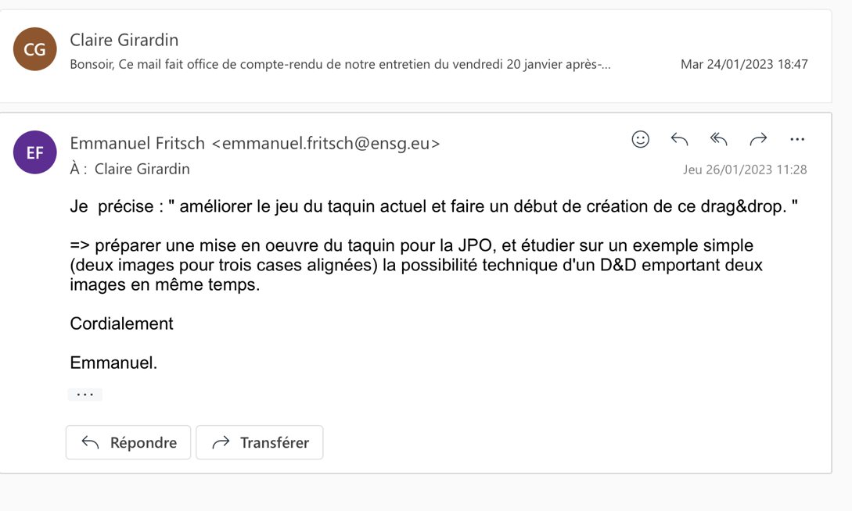

J’ai donc effectué cette tâche qui m’a prise énormément de temps. Ce début de travail est disponible au lien suivant : <https://girardinclaire.alwaysdata.net/testDD/>.

J’ai réussi à déplacer une ou plusieurs images en même temps (uniquement sur une ligne pour cette partie de test) mais le mouse down n’est pas encore géré.

## Mois de février (après la JPO)

1. **Partie jeu** : Jeu solvable

Je n’avais pas solutionné ce problème avant la JPO et durant les démonstrations nous sommes tombés sur des mélanges insolvables … Je me suis donc occupée de ce (gros) problème !

En mélangeant aléatoirement les imagettes, nous avons 1 chance sur 2 de tomber aléatoirement sur un mélange insolvable.

J’ai donc choisi de mélanger aléatoirement la liste, tester si la permutation est solvable : si oui, choisir celle-ci, sinon remélanger aléatoirement jusqu’à en trouver une solvable. Le temps de calcul est assez rapide avec cette méthode puisque nous tombons assez rapidement sur un mélange solvable.

Au début, je me suis aidée de la page Wikipédia mais des mélanges insolvables sortaient encore dans le jeu et à l’aide de la page <http://images.math.cnrs.fr/Le-jeu-de-taquin-du-cote-de-chez-Galois>, je me suis rendu compte que le tri par sélection n’était pas la bonne solution (résultats différents qu’avec les sauts de mouton). J’ai donc calculé la signature de la permutation en les mettant dans l’ordre adéquat comme expliqué dans cette page.

1. **Partie jeu** : mise en place d’un temps de jeu

J’ai également ajouté un chrono (i.e. un temps de jeu) qui s’initialise à chaque nouvelle partie : lors d’un nouveau formulaire ou au mélange du jeu. L’enregistrement du temps de jeu se fait à la fin de la partie en même temps que les autres paramètres de jeu.

1. **Partie jeu** : hall of fame

J’ai modifié le Hall Of Fame déjà existant pour qu’il soit plus esthétique. Et j’ai également ajouté la possibilité d’avoir le classement par jeu.

1. **Partie jeu et partie création** : amélioration de l’esthétique des 2 pages et rendu responsif

J’ai modifié et simplifié les 2 CSS pour un rendu plus esthétique. J’ai notamment mis un liserait blanc entre les imagettes dans la partie jeu (ce n’était comme ça que dans la partie création).

De plus, les deux pages sont désormais responsives.

1. **Partie jeu** : Drag&Drop

J’ai revu le code pour le déplacement des imagettes en l’optimisant grandement (beaucoup de boucles et de répétitions avant).

Par défaut, le déplacement se fait au click : <https://girardinclaire.alwaysdata.net/jeu/>.

Il est aussi possible avec un glissement : <https://girardinclaire.alwaysdata.net/jeuGLISS/>.

Mais regrouper ces méthodes dans un même jeu crée des bugs.

J’ai essayé d’insérer le test de Drag&Drop effectué pour la JPO mais sans succès … Cela est encore plus compliqué que ce que je ne le pensais. J’ai manqué de temps et de moyen pour réaliser cette tâche. Cette ébauche est disponible dans le code « jeuDD » et visualisable sur la page <https://girardinclaire.alwaysdata.net/jeuDD/>.

La sélection d’une ou plusieurs images se fait bien mais le Drag&Drop en lui-même est bugué. Je pense que le problème vient des éléments et de l’organisation du CSS qu’il faudrait revoir en conséquence …

# Description des tâches effectuées

## Changer de compte AlwaysData pour ne plus utiliser le compte de Hugo Reveneau.

J’ai créé mon compte, puis une base de données associée à celui-ci en utilisant l’interface phpPgAdmin d’AlwaysData. J’utilise SSH pour envoyer, au serveur distant AlwaysData, les codes que je modifie en local. Je n’ai pas trouvé de moyen pour modifier les codes en ligne et, par manque de temps, je n’ai pas poursuivi mes recherches sur le sujet.

Pour linux et mac os, le terminal possède déjà SSH. Sous Windows, il faut installer un terminal SSH Putty par exemple.

Voici les principales commandes à connaître pour le langage SSH (tout se passe en ligne de commande dans le terminal) :

* *Connexion au serveur AlwaysData*

ssh girardinclaire@ssh-girardinclaire.alwaysdata.net

Password : à demander à claire.girardin@ensg.eu

* *Échanger des fichiers*

SCP : copie sécurisée d’un fichier en local vers un serveur distant

(Opérations à faire sans être connecté à AlwaysData)

Pour un répertoire entier :

scp -r [lienDocument] girardinclaire@ssh-girardinclaire.alwaysdata.net:

Sur ma machine et pour :l

* Le répertoire de codes jeu

scp -r /Users/Claire/Desktop/ENSG/ING2/WebMaping/Projet/codes/jeu girardinclaire@ssh-girardinclaire.alwaysdata.net:

* Le répertoire de codes création

scp -r /Users/Claire/Desktop/ENSG/ING2/WebMaping/Projet/codes/creation [girardinclaire@ssh-girardinclaire.alwaysdata.net](mailto:girardinclaire@ssh-girardinclaire.alwaysdata.net):

* Le répertoire de test du Drag&Drop

scp -r /Users/Claire/Desktop/ENSG/ING2/WebMaping/Projet/codes/testDD girardinclaire@ssh-girardinclaire.alwaysdata.net:

* *Déconnexion du serveur distant*

Logout

Ls : permet de voir les fichiers

Cat : permet de voir le contenu d’un fichier

## Traitement et enregistrement des noms des jeux d’imagettes (partie création)

Hugo avait fait le choix de laisser libre la saisie des noms des jeux et de traiter ensuite les caractères spéciaux, les accents, les majuscules et les espaces pour l’enregistrement dans la base de données. Ceci étant, le joueur ne retrouvera jamais son jeu avec le nom qu’il lui a donné mais avec ce nom traité et enregistré.

J’ai donc choisi de modifier le code pour forcer le joueur à choisir un nom adapté à l’enregistrement et inexistant dans la base de données, tout en conservant l’activation / désactivation de validation du formulaire.

En réalité, l’enregistrement dans la base de données fait directement les changements et conversions du nom saisi. La fonction de modification qu’Hugo avait créer l’année dernière va donc nous servir désormais à savoir si le nom saisi est correctement écrit (c’est-à-dire sans majuscules, sans accents, sans caractères spéciaux et sans espaces).

Désormais, l’enregistrement n’est possible (i.e. le formulaire n’est validable) que si le nom saisi est correct et qu’il n’existe pas déjà dans la base de données. Une alerte s’affiche lorsque les imagettes ont bien été enregistrées. Sinon des messages d’erreurs s’affichent suivant s’il s’agit d’une saisie incorrecte du nom, d’un doublon de nom ou d’un nom vide.

De plus, dans l’idée d’empêcher un doublon de jeu d’imagettes, une contrainte de clé unique avait été imposée à l’image 0_0. En effet ne pas avoir les mêmes 16 imagettes pour des jeux différents revient, dans notre cas, à s’assurer qu’ils n’ont pas une même imagette (située à la même place !). On peut donc, par exemple, considérer uniquement l’image 0_0, située dans le coin supérieur gauche (1ère ligne, 1ère colonne).

Néanmoins, cette contrainte de clé unique n’empêchait pas l’enregistrement du jeu d’imagettes dans le cas de doublons, mais affectait simplement la valeur NULL au jeu doublon crée, qui provoquait ensuite des erreurs dans la partie jeu (puisqu’une imagette manquait).

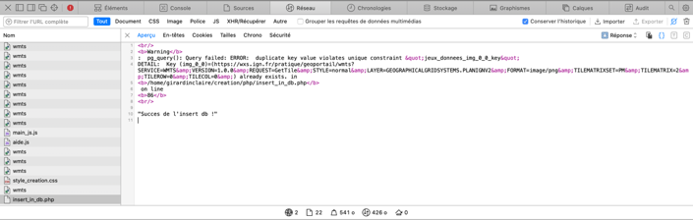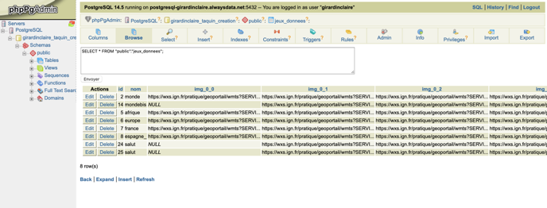

Pour résoudre ce problème, j’ai décidé de garder cette contrainte de clé unique et d’y ajouter la contrainte NOT NULL. Ainsi lorsque qu’un doublon de jeu d’imagette est créé, son enregistrement est bloqué puisqu’il y a une erreur.

Il faut désormais enregistrer le nom et l’image 0_0 en même temps (car ces deux attributs ont la contrainte NOT NULL) puis, si pas d’erreur à cet enregistrement, ajouter les URL de toutes les autres imagettes.

*Avant / après*

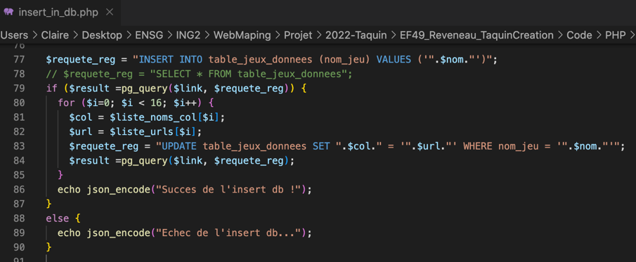

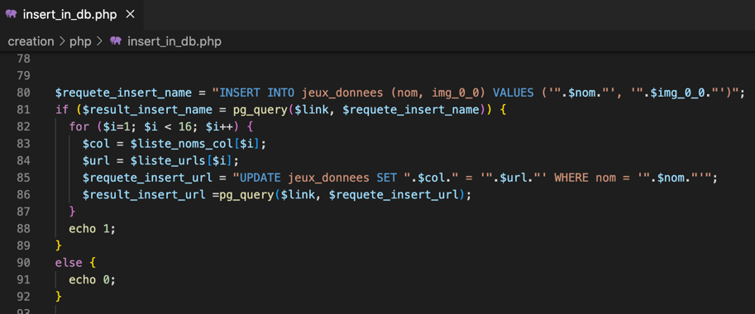

Enfin, un message s’affiche suivant si le jeu a pu être enregistré ou non !

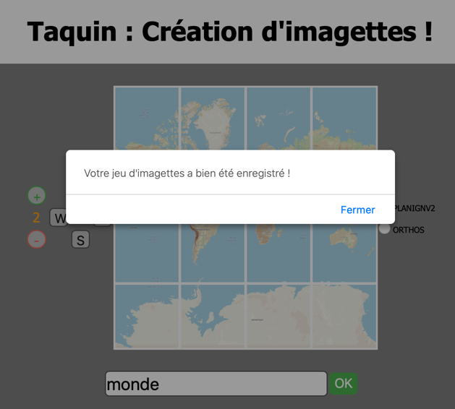 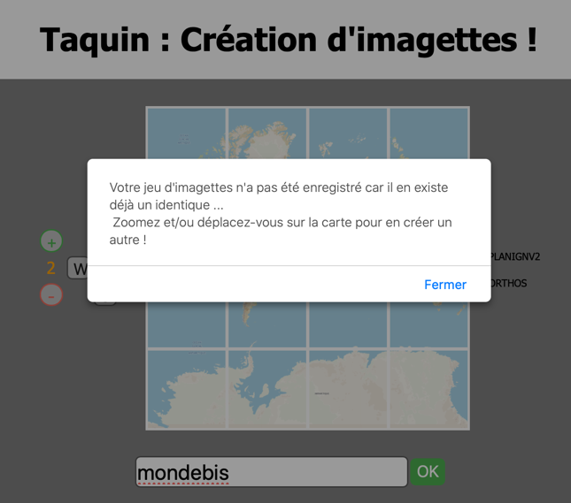

# Améliorations possibles

Il y a encore plusieurs pistes d’amélioration possibles :

* Ajouter une miniature sous forme d’image complète du jeu en cours pour aider le joueur.
* Faire un Hall of Fame géant sur une autre page (les relier par un lien comme déjà fait), permettant de visualiser les classements de tous les joueurs et non que les 10 premiers (cf. page de jeu à gauche).
* Ajouter la possibilité de changer la taille du puzzle (3x3 ou 4x4 …). Cela va engendrer beaucoup de modifications.
* Ajouter une auto-complétion pour le choix du jeu à jouer. Cela permet d’avoir accès à n’importe quel jeu (et non seulement une sélection de 10).

# Sources

## Un jeu du taquin en ligne

Dans lequel le Drag&Drop fonctionne pour plusieurs carreaux :

<https://taquin.net/fr/taquin_3x3_std/i18.html?s=472568319>

## Documentations SSH

Séries de vidéo expliquant SSH :

<https://www.youtube.com/watch?v=QGixbJ9prEc>

## Recherche sur la solvabilité des mélanges

* <http://spi4.free.fr/labo/spip.php?article21>
* <https://fr.wikipedia.org/wiki/Taquin>
* <https://marmelab.com/blog/2017/10/25/jeu-du-taquin-en-python.html>
* <http://pascal.ortiz.free.fr/contents/tkinter/projets_tkinter/taquin/taquin.html>
* <http://images.math.cnrs.fr/Le-jeu-de-taquin-du-cote-de-chez-Galois>